何妨呐

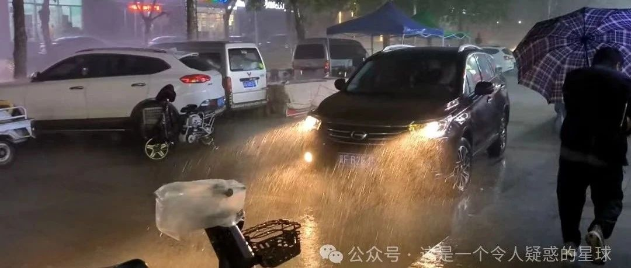

# 以极微小的代价，体验一次全方位的无可奈何

原创  何妨呐  [这是一个令人疑惑的星球](javascript:void(0);)

凌晨三点睡六点半起，赶公交车上班。公交车无座，全程站立，瞌睡劲袭来，遂抱住车栏杆昏昏欲睡，公交急刹，径直摔倒，磕到额头，惊慌失措，手机后壳大裂。

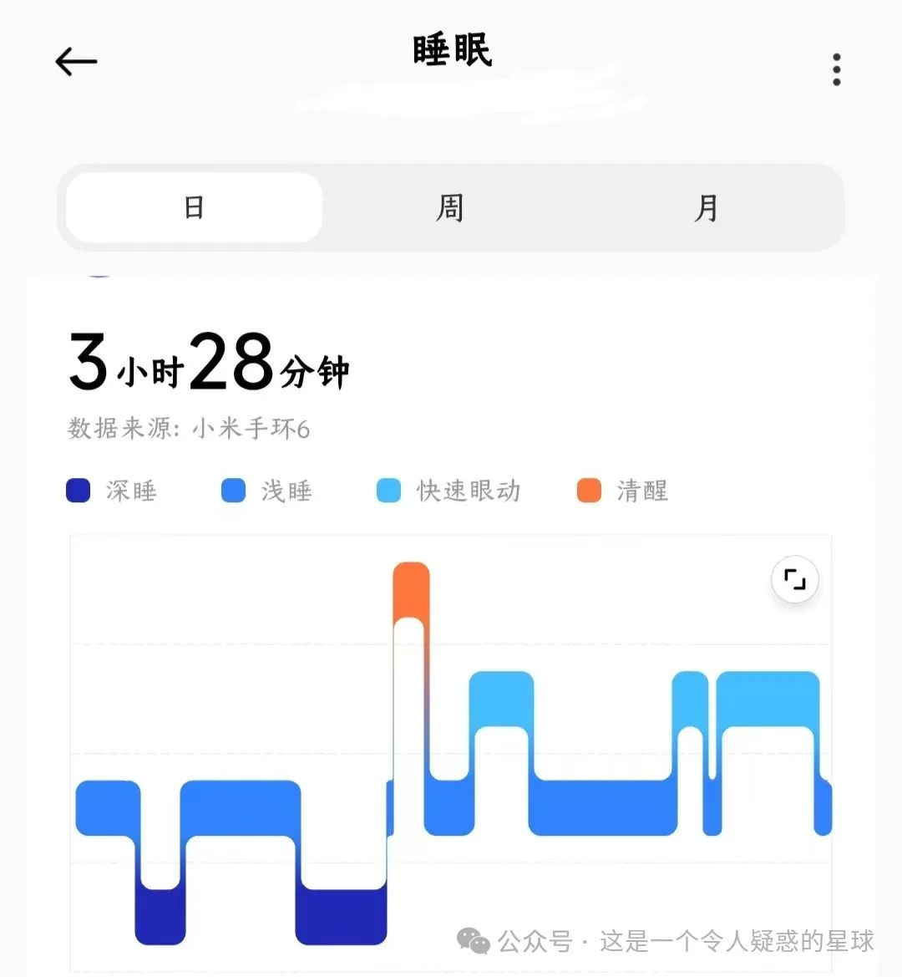

七点四十至机构楼下，路边有卖包子者，欲买，店家说今日有支付宝大红包，即扫，0.03，哑然一笑，欣然购之。八点至十点，教初中文综一对一。下课后乘公交车回家，到家拿了材料骑车返校。

骑车等红灯的时候收到宋姐离职的消息。宋姐是我在其中一个机构教课的财务，机构负责人拖欠工资已成常态。宋姐的离职让我心里生堵。绿灯亮了，我突然有点喘不上气。

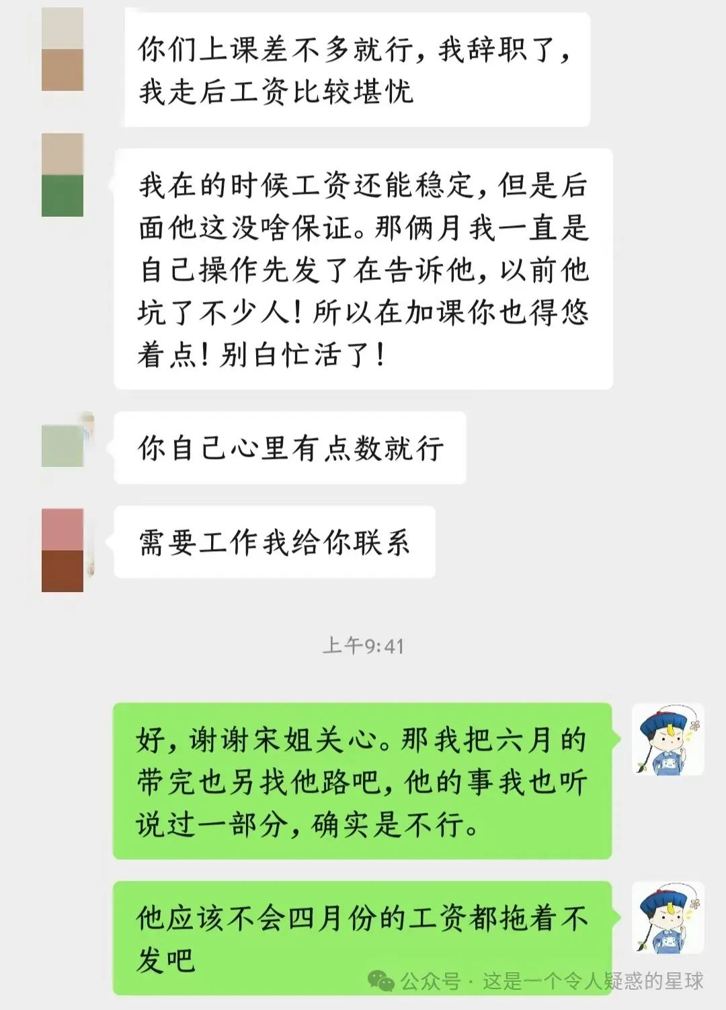

下午一点至三点，毕业正式答辩。四点至六点，中考历史全托班教课。六点十分下班，骑车回家，天空电闪雷鸣。六点四十五狂风大作，吹断树枝砸中鼻头，血流不止。随即雨落，十分钟内转为大雨，无雨衣，浑身湿透，电车行进途中爆胎，距租房之地近四公里，推车前行。

2024年4月26日晚7点22分，风雨大作，推车回家途中，一辆白色比亚迪高速从我身边驶过，激我一身水。车牌号前面为冀AU358，最后一个数字没有看清。愤恨至极。

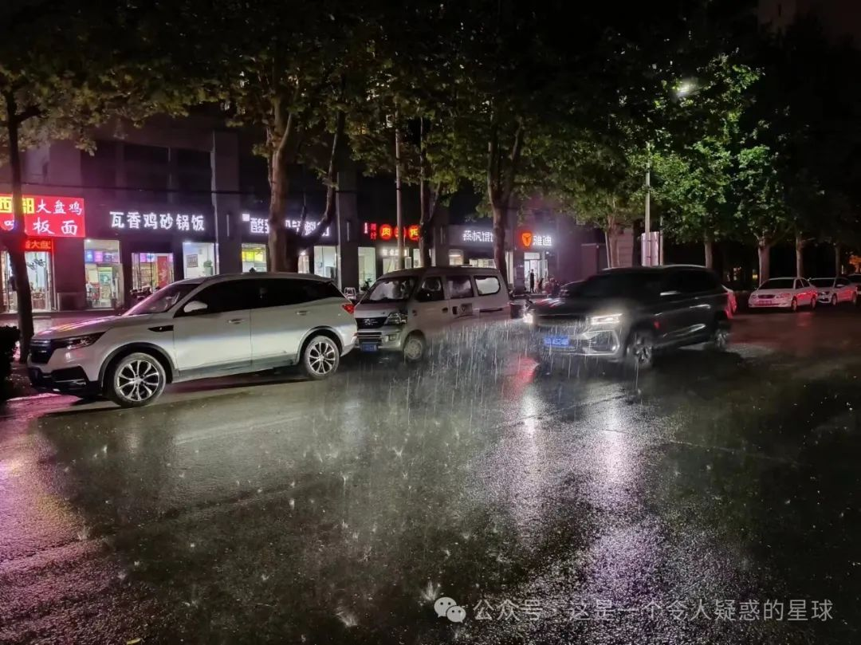

我看着激我一身水的那辆车远去，我想骂一句，但顺着头发流到脸上的雨像是胶水，我骂不出来，随即哑然失笑。是的，我是在笑，笑完之后，一种巨大的悲伤从心底蔓延至全身。我突然想把一切都抛开，推着的电车，背着的书包，湿透了的衣服，我想将这一切都抛的远远的，赤裸着身体奔跑在雨里，肆意地狂笑着，像是在接受天空的沐浴。我这样想着，我应该这样做，我可以这样做，但我的手仍然握着车把，双腿让人在往前沉重地迈步。我自己不知道被什么东西困住了。

人就是活一个心态，生活可能并没有我们想象的那么好，但绝对有你想象的那么糟。有双喜临门，就有祸不单行。双喜临门可能很难遇到，但祸不单行绝对比比皆是。悲伤的事并不是偶尔来那么一下，它可能很长时间都不会光顾，一旦光顾就长时间眷恋于此，悲伤是一个个接踵而至的。悲伤就像是葫芦娃的爷爷，平时看着人畜无害，但一旦它被抓起来的时候，你安慰自己的乐观心态就像是葫芦娃，纵即你努力造出了六七个葫芦娃，想救爷爷也仍然是无济于事。

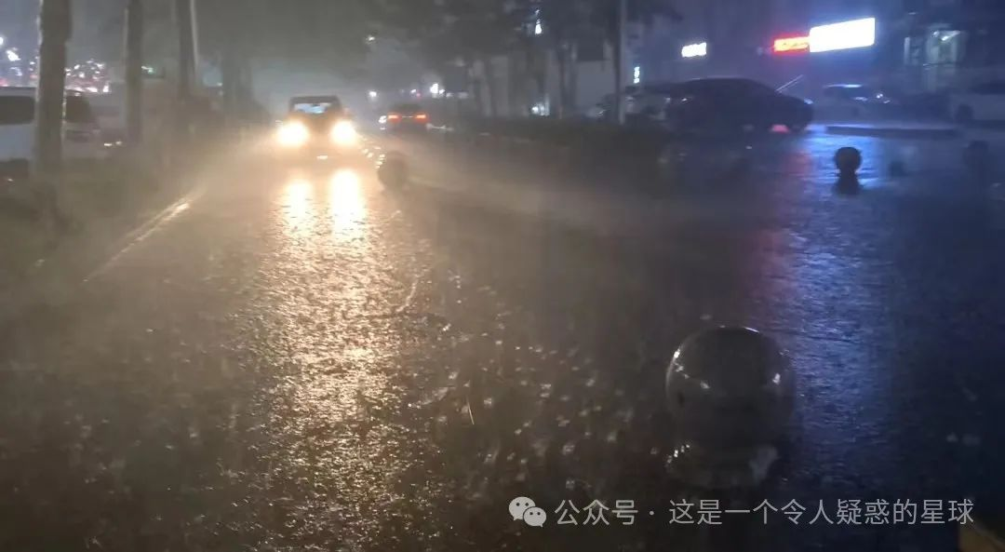

临近目的地，我突然感到一种狂喜。即使我精疲力尽浑身湿透，但我依然萌生了一种狂喜。我觉得这可能是一个机会，这样的倒霉和淋雨是一种机会，像这样能够堂而皇之淋雨淋到如此彻底的机会并不多，小时候想淋雨也会被家长骂。现在浑身湿透，虽然很无可奈何，倒也是一种堂而皇之。我被风吹断的树枝砸到鼻子，被雷阵雨淋湿全身，被高速驶过的车激一身水，这一切发生的原因都只是因为我恰逢在下班路上，这一切的发生我都无可奈何。我有多久没有体会过无可奈何了？我也忘记了，是高考成绩？还是文章被封掉的时候？似乎都不是，那些事情结果的不容易或多或少都有个人因素在里面，我从没有像今天这样如此真切地感受到无可奈何。我用极其微小的代价，体验了一次全方位的无可奈何。

虽然这种无可奈何并不是我乐意见到的，虽然在无可奈何面前我是极其被动的，虽然我面对这种无可奈何惊慌失措没有任何应对办法。但我好歹能管控住自己的情绪，这相较于之前，已是最大的进步。

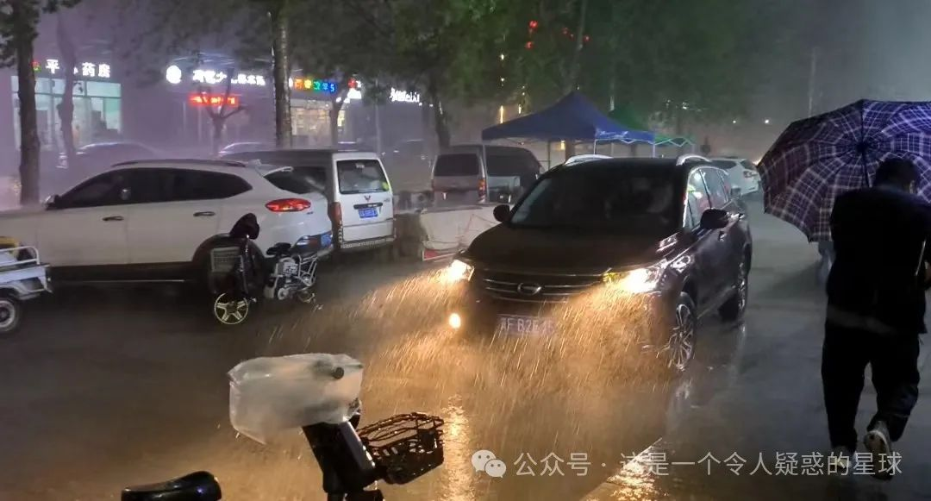

正常来讲，经历这么多不幸的事情应该放声大哭，被车激一身水就是一个好的让自己放声大哭的理由。但是没有，你先是哑然失笑，继而想要狂笑。其实你不管是想哭还是想笑都很好解释，大雨让你陷入到了一种境地，在这个境地里你可以大肆展示自己的情绪。你可以笑劫后余生，可以笑这种打击，也可以笑这二十多度的气温下一场雷阵雨带来的一切。

电车送到修车店以后，距离租的房子还有四五百米，我突然想大踏步地在雨里走，不想和没伞的行人一样弯着腰屈身小跑。我的耳朵里都是水，能不能听到穿林打叶声已是不重要的了，我这样大踏步地往前走是不是在吟啸且徐行也无所谓了。风波能不能定我也说了不算，但风波确实在，我还是想去定住它。

八点二十到家。再看窗外，小雨而已，不过如此。那些杀不死我的，只会让我更强大。

预览时标签不可点

微信扫一扫  
关注该公众号

[知道了](javascript:;)

微信扫一扫  
使用小程序

[取消](javascript:void(0);) [允许](javascript:void(0);)

[取消](javascript:void(0);) [允许](javascript:void(0);)

×

分析

：  ，  ，  ，  ，  ，  ，  ，  ，  ，  ，  ，  ，  。   视频  小程序  赞  ，轻点两下取消赞  在看  ，轻点两下取消在看  分享  留言  收藏

精选留言



咕咕咕不孤来自湖北

那些杀不死我的，只会让我更强大！



局外人来自河北

我阻止不了雨的落下，我欣然接受灌溉



让爱住我家来自河南

生容易，活容易，生活不容易，庆幸的是，乐观的生活态度，健康的生命资本，向前看，小伙子！！！

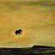

莫寒来自上海

你应该骄傲的，为你的勇气，你的力量，你的成长



陈同学来自广东

想起了一首歌《永远的乌托邦》 “有时我会黯然神伤……有时我会尘土飞扬……” “我总是撞在理想的枪口，你劝我别再幻想；也不想再啃理想的窝头，那不是真的乌托邦”



朔雪来自江西

这个世界很好，很强大，这句话不是在充满希望的时候说的，相反，而是在充满绝望的时候说的。这个世界并不是在某些人口中所说的，那么的短暂。相反他很漫长，特别是对于苦难中的人来说，有时漫长的想死，但你要记住你是一个勇敢的人，因为你是一个勇敢的人所以要继续前进。

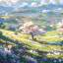

木水门来自陕西

确实挺惨的，不过乐观的心态值得学习。我也遇到过几次这种无可奈何的事，发生了之后大多也是无奈的笑笑[破涕为笑]



｀．謎 ㄟ。来自安徽

文字越来越有力量了，悲伤闭环回击到内心是最痛的



大粒崽子来自山东

那我来说点现实的，如果机构的辅导班实在不行早点另谋他路，别给自己太大压力，以后出门之前看看天气预报，提前准备，照顾好自己。相信雨过之后，是个晴天。

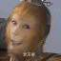

怪来自福建

好有力量的文字啊[流泪]

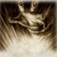

363来自山东

如果有一天很多累的事情和不幸运的事情同时发生，我甚至会感到有点无可奈何的愉快，感叹这么巧，感叹我还是走过来了，苦笑着就过去了



马阳来自四川

回应苦难的，却是我的大笑。 当一切无可奈何，自我的情绪管理却是唯一能够管控的事了。



菩提子来自河南

这个世界除了生死，其他的都是小事！

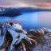

Ricardo.J.Lu来自浙江

冲个电，支持一下



_来自广西

作者考三支一扶吧，你是应届生，以你的文采上岸问题不大，也没有面试，两年服务期满还能定事业编制，稳定还能服务大众，想要收入更高不怕吃苦，受的了寂寞，可以参加西部志愿者计划，去新疆西藏这些地区，补贴高，两年服务期满考公加分，考研也加分，千万利用好应届生身份



人和人的体质不能一概而论来自浙江

杀不死我的终将杀死我



monster master来自湖北

有一个哲人偷偷告诉了我这个秘密：往哪走，都是往前走，这是人类最古老的笑话。于是我想明白了一个道理：一切都在恰如其分的发生着，我接触的任何人和身边发生的任何事都是对我成长的邀请，原来我一直都在对的时间、对的地点做对的事。这么多年的经历是上天赋予我的一场造化，支撑我此后坚强地走完这冗长的一生。明白这件事之后，我的心便平静无波了。 这段话是我站在前人的肩膀上想出来的，对你也许有点帮助

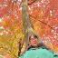

Yakamoz来自广西

找交警可以查到车牌，对司机会有处罚



哄哄来自山东

老乡，抱抱你[太阳]

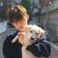

橘子🍊后遗症来自河南

苦难从来都是人生的必修课，无法躲避的勇敢直面

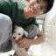

LC来自湖北

光着脚走感受会更好



Willa来自北京

抱抱作者，辛苦了～

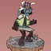

上邪来自河南

加油！



神经蛙来自河北

作者也在石家庄？幸会幸会[握手]

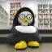

。。。来自浙江

昨日，头疼，腰酸，脑子疼，凌晨两点，难以入眠，拖着一个手术后待恢复的身体，倍感混沌，大哭痛哭，仿佛一切曾经受到苦难在一瞬间放大千百倍，想哭却哭不出来，胸口仿佛被巨石压着，但是天亮了，一切超常。



剠来自江西

以前是气哭了，现在是气笑了[捂脸]

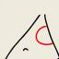

卟卟卟来自广东

虽然内敛，但是却有一点主席那种革命乐观主义精神，我觉得这真是万分可贵的

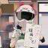

星河来自山西

葫芦娃救爷爷的故事比喻真的很形象！



Mr.Li来自上海

回看射雕处，千里暮云平。



武威天师来自吉林

这句话在这里不知是否合适：有时各种不幸加在一起也是幸运的。命运没有掐死你的咽喉，反倒是你掐住了命运的咽喉。



渡渡鸟来自湖北

六点半的公交没有座位，大家都在讨生活



L.来自河南

感觉博主已经无奈了，心里没有任何斗志



这是一个令人疑惑的星球来自

不会



L.来自河南

但是从你的文字中总能感觉深深的阴抑，希望从文字开始更加积极。个人一些小看法，如有打扰深感抱歉



航来自浙江

是对所经历的波折的调侃（说苦难有点过了），我感觉作者天生乐观[抱拳]



jonasskin来自湖南

有一次打开车窗透气，都被边上疾驰而过的车溅了一脸水。那一瞬间想到一句台词“他好像条狗啊”来形容自己，被溅水是小事，是那段时间所有倒霉事中最微不足道的小事。



jonasskin来自湖南

突然感受到了余华《在细雨中呼喊》里那句“老天，你下吊吧，超s我吧”的重量

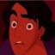

马穆德相来自上海

哥们你太惨了，我开车的时候都是减慢速度以防溅水到路人身上，我记得这是违法的来着

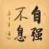

克己修身来自河南

千磨万击还坚劲，任尔东西南北风。不管风吹雨打，胜似闲庭信步。感觉到丞相六出祁山的无奈，可人生就是这样，不论如何苦难，都要不断前行，一直努力奋斗到那个谁也躲不过的那个“疾病”的到来，一起前行吧，竹杖芒鞋轻胜马，谁怕？一蓑烟雨任平生[拳头]



明明就来自北京

加油 你很勇敢[强]



Zemis来自黑龙江

虽然但是，好惨，给你个抱抱|•'-'•)و✧

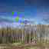

十月风来自

“但风波确实在，我还是想去定住它。”



whyyyy来自河南

真不容易啊

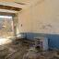

翟乾佑来自四川

加油哥，也一定要注意身体啊！

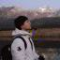

吕少龙 Stan来自广东

生活就是去体验，有意义是生活是不断探索生活的极限～哪怕有时候并不是那么愉快的极限



一个勺子来自浙江

惟有继续走路，才能表明我们存在着的勇气

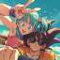

徐宝佳来自河北

当我以为了解了这个社会的运行规则的时候，他刚刚原谅我的幼稚。

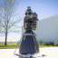

九九来自四川

熟悉的头像

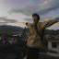

.来自重庆

抱抱，心疼了



达瓦里氏来自湖南

要更努力、更好地生活下去啊！！！对于别人而言，我说“以后会更好的”有点欺人骗己的感觉，但对于你，我相信你一定能过出一个相对充实的美好的人生！



K2来自浙江

当命运跟你开玩笑时，你能做的，只有试图接受罢了！